PENGARUH AKTIVITAS, PROFITABILITAS, SOLVABILITAS TERHADAP MODAL KERJA PADA PERUSAHAAN OTOMOTIF DAN KOMPONEN YANG TERDAFTAR DI BURSA EFEK INDONESIA

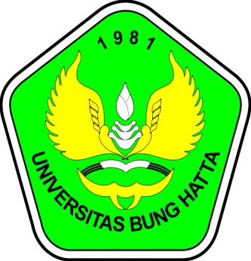

OLEH
RANDI KURNIAWAN
111OO11211114

Untuk Memenuhi Sebagian Persyaratan
Mencapai Gelar Sarjana Ekonomi
Jurusan Manajemen

JURUSAN MANAJEMEN
FAKULTAS EKONOMI
UNIVERSITAS BUNG HATTA
PADANG
2015

